Análise da Saúde Pública Brasileira usando Inteligência Artificial
Grupo 2 - FEA.dev
Projeto: Mapeamento de Clusters e Detecção de Anomalias usando dados do SUS
Data: Fevereiro/2026

Introdução e Contexto
O Brasil possui 5.570 municípios com realidades desiguais. A gestão tradicional de saúde pública, baseada em médias estaduais, falha ao ignorar que cidades ricas podem ter gestão ineficiente e cidades pobres podem ser referências em atenção básica.

Problema
Identificar padrões de eficiência e vulnerabilidade que não são visíveis em análises geográficas simples e detectar cidades anômalas que fogem de algum padrão estatístico esperado.

Objetivo
Desenvolver uma aplicação de Inteligência Artificial capaz de:
- Clusterizar os municípios em grupos de semelhança (não por região, mas por indicadores).
- Detectar Anomalias usando Deep Learning para apontar possíveis fraudes ou erros de dados.
- Visualizar os resultados em um Dashboard interativo.

Metodologia (Pipeline de Dados)

Engenharia de Dados
Os dados foram coletados de fontes governamentais oficiais (DATASUS e IBGE) abrangendo indicadores de Economia, Demografia, Mortalidade e Eficiência Hospitalar.
- Fontes: Sistema de Informações sobre Mortalidade (SIM), Nascidos Vivos (SINASC) e Internações Hospitalares (SIH).
- Tratamento: Limpeza de valores nulos, normalização de nomes de municípios e criação de indicadores calculados (ex: Taxa de Internações por Condições Sensíveis à Atenção Primária - ICSAP).

Modelagem: Machine Learning (Clustering)
Utilizamos o algoritmo K-Means para segmentar o Brasil. O número ideal de clusters (k=4) foi definido pelo método do Cotovelo (Elbow Method).
Definição dos Perfis Encontrados:
- Cluster 0 - Eficiente: Indicadores equilibrados e boa eficiência de gastos.
- Cluster 1 - Crise de Gestão: Cidades com alta taxa de internações evitáveis (ICSAP), indicando falha na atenção básica.
- Cluster 2 - Riqueza Desequilibrada: PIB alto, mas com índices de violência ou mortalidade acima do esperado para a renda.
- Cluster 3 - Vulnerável : Baixo PIB, alta dependência do SUS e indicadores de saúde críticos.

Modelagem: Deep Learning (Anomalias)
Implementamos um Autoencoder (Rede Neural Artificial) usando TensorFlow.
- Lógica: A rede aprendeu a "comprimir" e "reconstruir" os dados dos municípios “normais”.
- Detecção: Municípios que a rede não conseguiu reconstruir bem (alto Erro de Reconstrução) foram marcados como anomalias matemáticas. Isso aponta para cidades com comportamento atípico.

Resultados e Análises

Panorama Nacional (Mapa de Clusters)
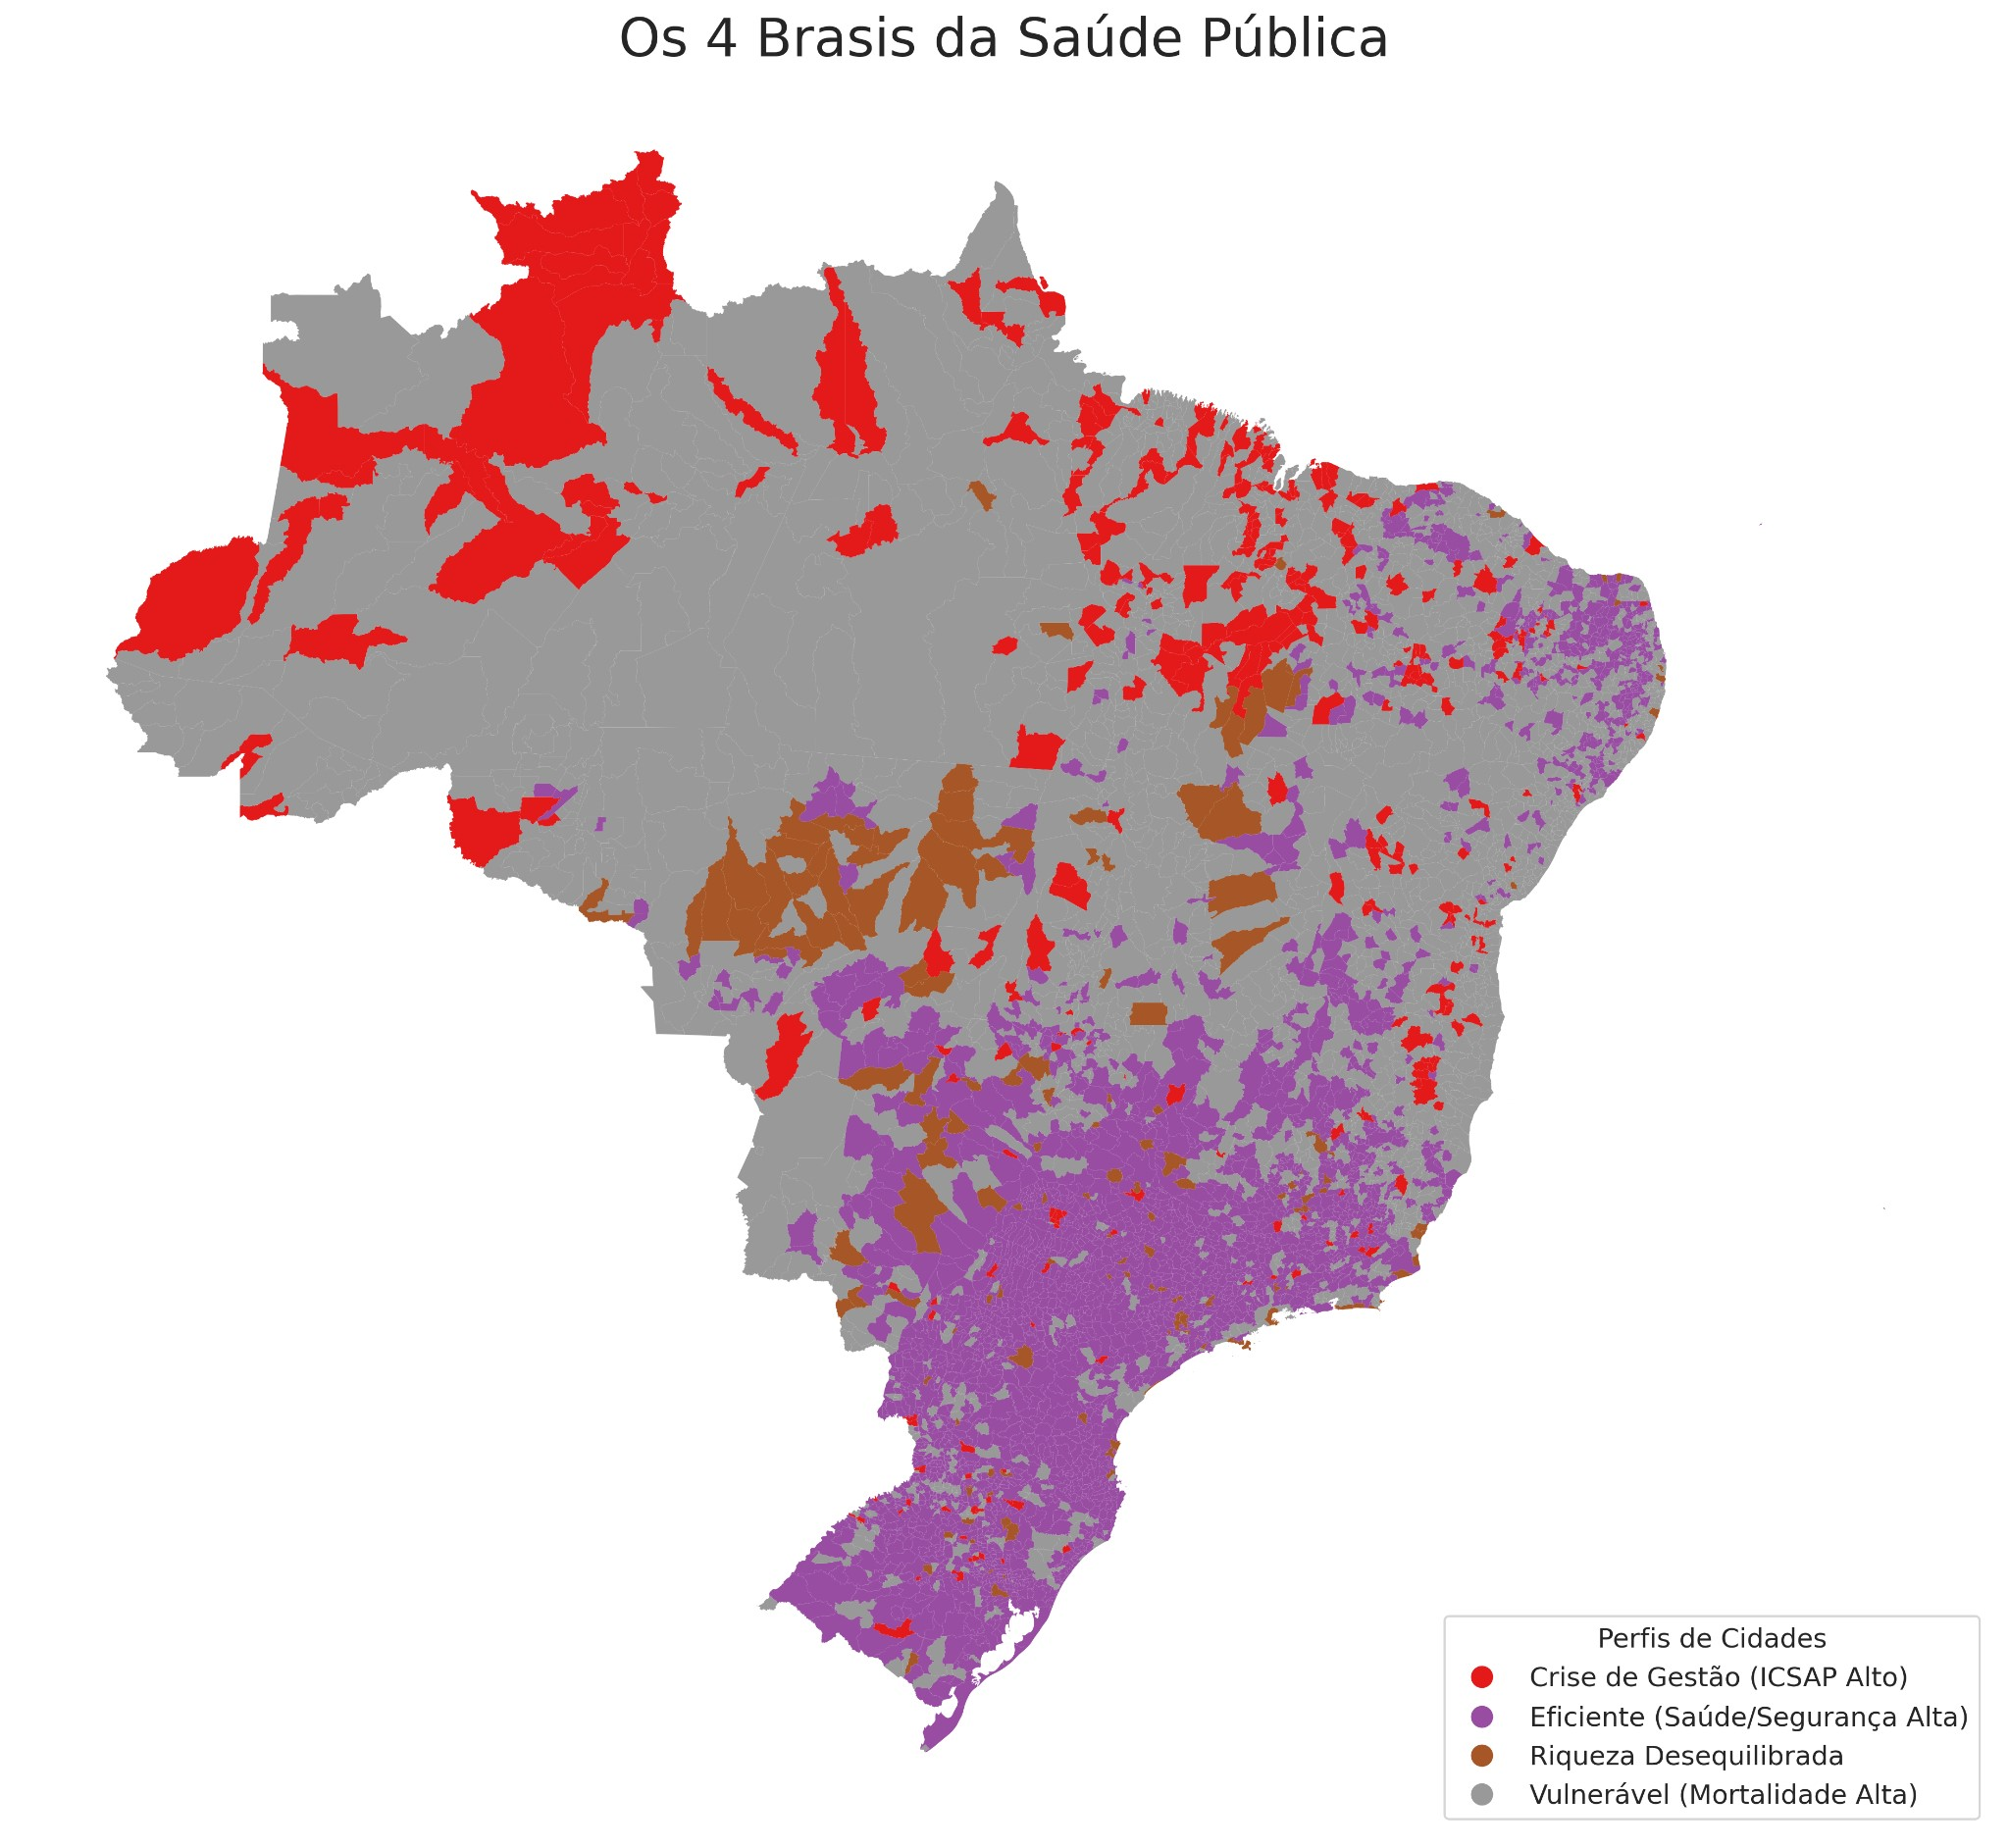

Casos extremos
Surgem casos de borda, principalmente em municípios pequenos. Por exemplo, municípios com taxa de mortalidade infantil igual a 0 ou municípios pouco populosos levam a um aumento desproporcional de algumas métricas. Isso impacta diretamente no cluster em que são alocados. Uma possível solução a esse problema a agregação por um período maior de tempo. Um exemplo é o município de Mineiros do Tietê - SP, com população de 11230 habitantes e taxa de mortalidade infantil igual a 0 para o período considerado, ou Oscar Bressane - SP com população de 2470 habitantes e taxa de mortalidade infantil de 66.66 óbitos por mil nascidos (considerado extremamente elevado).

Produto Final: Dashboard
Para garantir a aplicabilidade do projeto, desenvolvemos um Data App utilizando a biblioteca Streamlit. A ferramenta permite filtrar dados por estado, comparar municípios com a média de seus clusters e visualizar o um panorama da saúde municipal. Link:
https://grupo2-teste1-dev.streamlit.app/
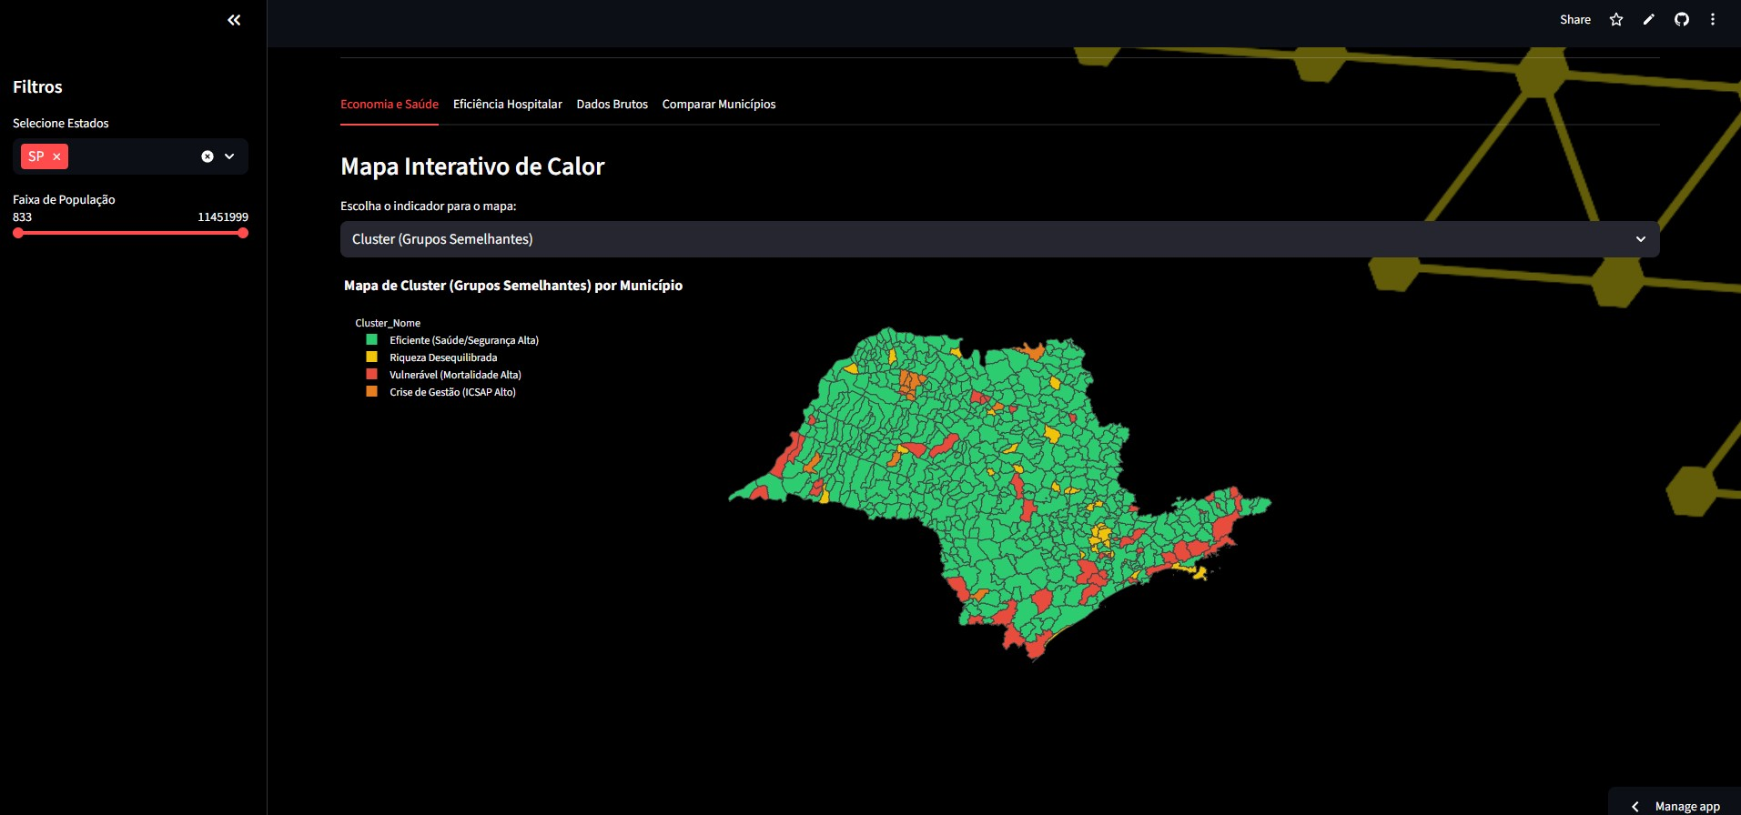

Conclusão e Próximos Passos

Melhorias Futuras:
Como melhorias futuras, pode-se elaborar um pipeline de ETL automático dos dados, via schedule no Git Actions, por exemplo. Dessa forma, o dashboard encontraria-se em constante atualização. Pode-se, também, ampliar as bases de dados utilizadas, buscando informações como escolaridade e saneamento básico. Espera-se que essa adição aumente o R². Por fim, pode-se estruturar uma geração automática de relatórios em formato pdf para melhor leitura.

Referências e Bibliografia
- Linguagem: Python 3.11
- Machine Learning: Scikit-Learn (K-Means), TensorFlow (Autoencoders).
- Visualização: Plotly, Streamlit, Geopandas.
- Fontes de Dados: DATASUS (OpenDataSUS) e IBGE (Sidra).

